**UNIVERSIDAD DE SAN CARLOS DE GUATEMALA**

**FACULTAD DE INGENIERIA**

**ESCUELA DE CIENCIAS Y SISTEMAS**

**INTRODUCCION A LA PROGRAMACION Y COMPUTACION 2 –IPC2-**

**ING WALTER MICHEZ**

**AUX. MARIA DE LOS ANGELES ORELLANA RIVAS**

**SECCION A**

**2 SEMESTRE 2016**

**PROYECTO:**

**SISTEMA DE ADMINISTRACION DEL CENTRO COMERCIAL PARA LA ASOCIACION DE COMERCIANTES CON UN SISTEMA DE VENTAS EN LINEA**

**VERSION 2.0**

**KEBYN HERNAN FELIPE CO**

**CARNE: 201212925**

**GUATEMALA, 06 DE OCTUBRE DE 2016**

CONTROL DE VERSIONES

|  |  |  |  |  |
| --- | --- | --- | --- | --- |
| **No.** | **Fecha** | **Descripción** | **Versión** | **Responsable** |
| 1 | 02 / 09 / 2016 | Creación de la Documentación en Fase de Análisis y Diseño. | 1.0 | Kebyn Felipe |
| 2 | 06 / 10 / 2016 | Modificación de la Documentación y Agregación de Diagramas UML. | 2.0 | Kebyn Felipe |

**TABLA DE CONTENIDO**

**Pág.**

1. OBJETIVOS 4

I. Objetivo General 4

II. Objetivos Específicos 4

2. ALCANCES 5

3. LIMITACIONES 5

4. REQUERIMIENTOS DEL SISTEMA 5

I. Panorama General 5

II. Funciones del Sistema 6

III. Atributos del Sistema 6

5. CASOS DE USO 7

I. De Alto Nivel 7

II. Diagrama 9

6. MODELO CONCEPTUAL 9

7. GLOSARIO INICIAL 10

8. DIAGRAMA ENTIDAD RELACION 12

9. ARQUITECTURA PRELIMINAR DE LA SOLUCION 16

I. Primera Capa (Cliente) 16

II. Segunda Capa (Servidor de la Aplicación) 16

III. Tercera Capa (Servidor de Base de Datos) 16

10. PLANIFICACION DEL PROYECTO 17

# OBJETIVOS

## Objetivo General

Crear una Aplicación Web para la Asociación de Comerciantes recientemente constituida en la región de Centroamérica, la cual debe administrar las cadenas de supermercados de cada una de las regiones, clientes, proveedores y envíos de producto, también contara con un centro comercial virtual en donde los socios o personas que naveguen por la pagina puedan realizar compras a través de internet.

## Objetivos Específicos

* Crear una Aplicación Web utilizando como lenguaje de programación C# en Visual Studio 2014 y utilizando SQL Server 2014 como manejador de base de datos.
* Crear un catálogo virtual de productos organizados por categorías que pueda ser visualizado por todas las personas que visitan la Aplicación Web.
* Crear un Módulo donde los Clientes puedan registrarse y un Login que permita a los Socios, clientes registrados, modificar o eliminar sus datos en la Aplicación Web.
* Crear un Módulo que le permita a los Socios, clientes registrados, cancelar todo el pedido o parte de un pedido.
* Crear un Módulo que permita administrar el sistema de distribución de los productos comprados pon el cliente, asignándole el Centro Comercial de la Asociación de comerciantes más cercano al cliente para enviarle su compra en el menor tiempo posible.
* Crear un Módulo que permita administrar las solicitudes de compra que son asignadas a cada uno de los Comercios.
* Crear un Módulo que permita Gestionar el Inventario de cada uno de los Comercios que se encuentran registrados en la Aplicación Web.
* Crear un Módulo que permita administrar los vehículos disponibles para la entrega de productos a los clientes o socios que pagaron la compra.
* Crear un Módulo que gestione los proveedores, así el envió de solicitudes de compra de productos.
* Crear un Módulo que permita administrar los asociados registrados en la “Asociación de Comerciantes”.

# CASOS DE USO

## De Alto Nivel

|  |  |
| --- | --- |
| **Código:** CDU001 | **Nombre del CDU:** Gestionar Compras |
| **Actores Involucrados:** | Cliente |
| **Prioridad:** | Principal |
| **Descripción:** El Cliente podrá seleccionar un producto para comprar o bien podrá quitar, ver el monto total, etc. | |

|  |  |
| --- | --- |
| **Código:** CDU002 | **Nombre del CDU:** Gestionar Pedidos |
| **Actores Involucrados:** | Asociado |
| **Prioridad:** | Principal |
| **Descripción:** El Asociado podrá aceptar o rechazar las solicitudes de Pedidos para ser enviados y entregados al Cliente | |

|  |  |
| --- | --- |
| **Código:** CDU003 | **Nombre del CDU:** Gestionar Envíos |
| **Actores Involucrados:** | Asociado |
| **Prioridad:** | Secundario |
| **Descripción:** El Asociado podrá gestionar los envíos de los productos a sus destinatarios. Podrá Crear, Modificar o Eliminarlos. | |

|  |  |
| --- | --- |
| **Código:** CDU004 | **Nombre del CDU:** Gestionar Productos |
| **Actores Involucrados:** | Asociado, Gerente |
| **Prioridad:** | Principal |
| **Descripción:** El Asociado o el Gerente podrá Crear, Modificar o Eliminar la información de un Producto. | |

|  |  |
| --- | --- |
| **Código:** CDU005 | **Nombre del CDU:** Gestionar Proveedores |
| **Actores Involucrados:** | Gerente |
| **Prioridad:** | Principal |
| **Descripción:** El Gerente de la Asociación podrá Crear, Modificar o Eliminar la información de un Proveedor. | |

|  |  |
| --- | --- |
| **Código:** CDU006 | **Nombre del CDU:** Gestionar Solicitud de Proveedores |
| **Actores Involucrados:** | Gerente |
| **Prioridad:** | Principal |
| **Descripción:** El Gerente de la Asociación podrá Crear, Modificar o Eliminar las solicitudes que se le envía a los proveedores sobre los productos comunes que ya no quedan en existencia para uno o más asociados. | |

|  |  |
| --- | --- |
| **Código:** CDU007 | **Nombre del CDU:** Gestionar Asociados |
| **Actores Involucrados:** | Asociado, Gerente |
| **Prioridad:** | Principal |
| **Descripción:** El Gerente de la Asociación podrá Crear, y el asociado también podrá modificar o Eliminar la información de un Asociado. | |

|  |  |
| --- | --- |
| **Código:** CDU008 | **Nombre del CDU:** Reportes de Producto |
| **Actores Involucrados:** | Gerente |
| **Prioridad:** | Secundario |
| **Descripción:** El Gerente de la Asociación podrá generar Reportes sobre los Productos más vendidos y menos vendidos en la semana, mes o año. | |

## Diagrama



Diagrama : Diagrama de Casos de Uso de Alto Nivel

# MODELO CONCEPTUAL



Diagrama : Diagrama del Modelo Conceptual de la Aplicación Web

# GLOSARIO INICIAL

|  |  |  |
| --- | --- | --- |
| **No.** | **Nombre** | **Definición** |
| **1** | Base de Datos | Se le llama así, a los bancos de información que contienen dato relativos a diversas temáticas y categorizados de distinta manera pero que comparten entre sí algún tipo de vínculo o relación que busca ordenarlos y clasificarlos en conjunto. |
| **2** | C# | Es un lenguaje de programación orientado a objetos desarrollado y estandarizado por Microsoft como parte de su plataforma .NET |
| **3** | Diagrama Entidad Relación | Es una herramienta para el modelado de datos que permite representar las entidades relevantes de un sistema de información así como sus interrelaciones y propiedades. |
| **4** | HTTP | es el [protocolo](https://es.wikipedia.org/wiki/Protocolo_de_comunicaciones) de comunicación que permite las transferencias de información en la [World Wide Web](https://es.wikipedia.org/wiki/World_Wide_Web). |
| **5** | Login | Login o Logon (en español ingresar o entrar) es el proceso mediante el cual se controla el [acceso](https://es.wikipedia.org/wiki/Acceso) individual a un [sistema informático](https://es.wikipedia.org/wiki/Sistema_inform%C3%A1tico) mediante la identificación del [usuario](https://es.wikipedia.org/wiki/Usuario) utilizando [credenciales](https://es.wikipedia.org/wiki/Credencial) provistas por el usuario. |
| **6** | Microsoft SQL Server | Es un sistema de manejo de bases de datos del [modelo relacional](https://es.wikipedia.org/wiki/Base_de_datos_relacional), desarrollado por la empresa [Microsoft](https://es.wikipedia.org/wiki/Microsoft). |
| **7** | Modulo | un módulo es una porción de un [programa](https://es.wikipedia.org/wiki/Programa_%28computaci%C3%B3n%29) de ordenador. De las varias tareas que debe realizar un programa para cumplir con su función u objetivos, un módulo realizará, comúnmente, una de dichas tareas (o varias, en algún caso). |
| **8** | Navegador Web | Un navegador web (en inglés, web browser) es un [software](https://es.wikipedia.org/wiki/Software), [aplicación](https://es.wikipedia.org/wiki/Aplicaci%C3%B3n_inform%C3%A1tica) o [programa](https://es.wikipedia.org/wiki/Programa_inform%C3%A1tico) que permite el acceso a la [Web](https://es.wikipedia.org/wiki/World_Wide_Web), interpretando la información de distintos tipos de archivos y sitios web para que estos puedan ser visualizados.  La funcionalidad básica de un navegador web es permitir la visualización de documentos de texto, posiblemente con recursos multimedia incrustados. Además, permite visitar páginas web y hacer actividades en ella, es decir, enlazar un sitio con otro, imprimir, enviar y recibir correo, entre otras funcionalidades más. |
| **9** | Responsive Design | Es un nuevo paradigma del desarrollo web. Permite adaptar cada sitio a los diferentes formatos de dispositivos de acceso, smartphones, tabletas, portátiles |
| **10** | Servidor | Un servidor web o servidor HTTP es un [programa informático](https://es.wikipedia.org/wiki/Programa_%28computaci%C3%B3n%29) que procesa una [aplicación del lado del servidor](https://es.wikipedia.org/wiki/Servidor_web#Aplicaci.C3.B3n_del_lado_del_Servidor), realizando conexiones bidireccionales y/o unidireccionales y [síncronas o asíncronas](https://es.wikipedia.org/wiki/Sincron%C3%ADa) con el cliente y generando o cediendo una respuesta en cualquier lenguaje o [Aplicación del lado del cliente](https://es.wikipedia.org/wiki/Servidor_web#Aplicaci.C3.B3n_del_lado_del_cliente). El código recibido por el cliente suele ser [compilado](https://es.wikipedia.org/wiki/Compilador) y ejecutado por un [navegador web](https://es.wikipedia.org/wiki/Navegador_web). Para la transmisión de todos estos datos suele utilizarse algún protocolo. Generalmente se usa el protocolo [HTTP](https://es.wikipedia.org/wiki/HTTP) para estas comunicaciones. |

# DIAGRAMA DE SECUENCIAS

# DIAGRAMA DE ESTADOS

# DIAGRAMA DE ACTIVIDADES

# DIAGRAMA DE CLASES

# DIAGRAMA DE COLABORACION

# DIAGRAMA ENTIDAD RELACION

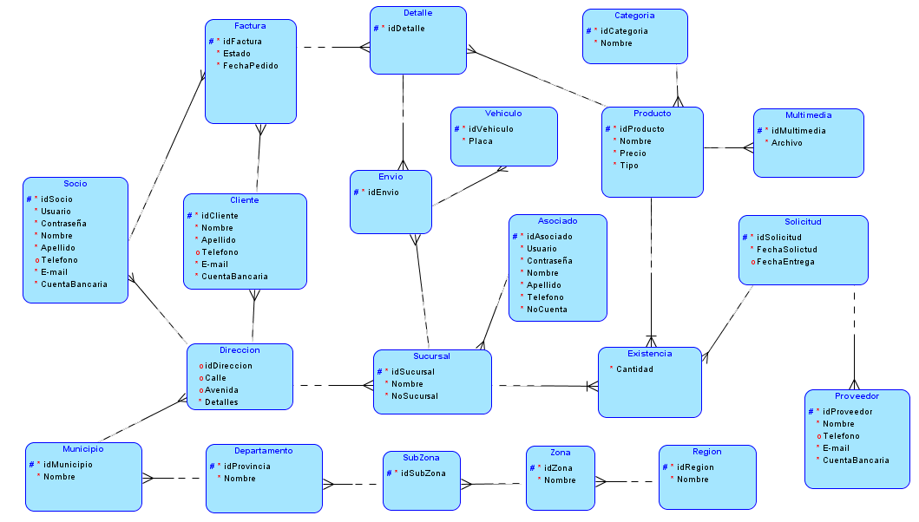

Diagrama : Diagrama Entidad Relación de la Aplicación Web

|  |  |  |  |
| --- | --- | --- | --- |
| **Entidad: Asociado** | | | |
| **No.** | **Atributo** | **Tipo** | **Descripción** |
| 1 | idAsociado | Integer | Llave Primaria |
| 2 | Usuario | Varchar(30) | Obligatoria |
| 3 | Contraseña | Varchar(18) | Obligatoria |
| 4 | Nombre | Varchar(30) | Obligatoria |
| 5 | Apellido | Varchar(30) | Obligatoria |
| 6 | Telefono | Varchar(8) | Opcional |
| 7 | E-mail | Varchar(30) | Obligatoria |
| 8 | Cuenta Bancaria | Varchar(30) | Obligatoria |

|  |  |  |  |
| --- | --- | --- | --- |
| **Entidad: Socio** | | | |
| **No.** | **Atributo** | **Tipo** | **Descripción** |
| 1 | idSocio | Integer | Llave Primaria |
| 2 | Usuario | Varchar(30) | Obligatoria |
| 3 | Contraseña | Varchar(18) | Obligatoria |
| 4 | Nombre | Varchar(30) | Obligatoria |
| 5 | Apellido | Varchar(30) | Obligatoria |
| 6 | Telefono | Varchar(8) | Opcional |
| 7 | E-mail | Varchar(30) | Obligatoria |
| 8 | Cuenta Bancaria | Varchar(30) | Obligatoria |
| 9 | Direccion | Integer | Llave Foránea, Opcional |

|  |  |  |  |
| --- | --- | --- | --- |
| **Entidad: Cliente** | | | |
| **No.** | **Atributo** | **Tipo** | **Descripción** |
| 1 | idSocio | Integer | Llave Primaria |
| 2 | Nombre | Varchar(30) | Obligatoria |
| 3 | Apellido | Varchar(30) | Obligatoria |
| 4 | Telefono | Varchar(8) | Opcional |
| 5 | E-mail | Varchar(30) | Obligatoria |
| 6 | Cuenta Bancaria | Varchar(30) | Obligatoria |
| 7 | Direccion | Integer | Llave Foránea, Opcional |

|  |  |  |  |
| --- | --- | --- | --- |
| **Entidad: Proveedores** | | | |
| **No.** | **Atributo** | **Tipo** | **Descripción** |
| 1 | idProveedor | Integer | Llave Primaria |
| 2 | Nombre | Varchar(30) | Obligatoria |
| 3 | Telefono | Varchar(8) | Obligatoria |
| 4 | E-mail | Varchar(30) | Obligatoria |
| 5 | Cuenta Bancaria | Varchar(30) | Obligatoria |

|  |  |  |  |
| --- | --- | --- | --- |
| **Entidad: Factura** | | | |
| **No.** | **Atributo** | **Tipo** | **Descripción** |
| 1 | idFactura | Integer | Llave Primaria |
| 2 | Estado | Varchar(30) | Obligatoria |
| 3 | FechaPedido | datetime | Obligatoria |
| 4 | FechaEntrega | datetime | Opcional |
| 5 | idSocio | Integer | Llave Foránea, Opcional |
| 6 | idCliente | Integer | Llave Foránea, Opcional |

|  |  |  |  |
| --- | --- | --- | --- |
| **Entidad: Detalle** | | | |
| **No.** | **Atributo** | **Tipo** | **Descripción** |
| 1 | idDetalle | Integer | Llave Primaria |
| 2 | idFactura | Integer | Llave Foránea, Opcional |
| 3 | idProducto | Integer | Llave Foránea, Opcional |

|  |  |  |  |
| --- | --- | --- | --- |
| **Entidad: Categoria** | | | |
| **No.** | **Atributo** | **Tipo** | **Descripción** |
| 1 | idCategoria | Integer | Llave Primaria |
| 2 | Nombre | Varchar(30) | Obligatoria |

|  |  |  |  |
| --- | --- | --- | --- |
| **Entidad: Multimedia** | | | |
| **No.** | **Atributo** | **Tipo** | **Descripción** |
| 1 | idMultimedia | Integer | Llave Primaria |
| 2 | Archivo | Image | Obligatoria |

|  |  |  |  |
| --- | --- | --- | --- |
| **Entidad: Producto** | | | |
| **No.** | **Atributo** | **Tipo** | **Descripción** |
| 1 | idProducto | Integer | Llave Primaria |
| 2 | Nombre | Varchar(30) | Obligatoria |
| 3 | Precio | Double | Obligatoria |
| 4 | Tipo | Boolean | Obligatoria |
| 5 | idCategoria | Integer | Llave Foránea, Opcional |

|  |  |  |  |
| --- | --- | --- | --- |
| **Entidad: Region** | | | |
| **No.** | **Atributo** | **Tipo** | **Descripción** |
| 1 | idRegion | Integer | Llave Primaria |
| 2 | Nombre | Varchar(30) | Obligatoria |

|  |  |  |  |
| --- | --- | --- | --- |
| **Entidad: Zona** | | | |
| **No.** | **Atributo** | **Tipo** | **Descripción** |
| 1 | idZona | Integer | Llave Primaria |
| 2 | Nombre | Varchar(30) | Obligatoria |
| 3 | idRegion | Integer | Llave Foránea, Opcional |

|  |  |  |  |
| --- | --- | --- | --- |
| **Entidad: SubZona** | | | |
| **No.** | **Atributo** | **Tipo** | **Descripción** |
| 1 | idSubZona | Integer | Llave Primaria |
| 2 | Nombre | Varchar(30) | Obligatoria |
| 3 | idZona | Integer | Llave Foránea, Opcional |

|  |  |  |  |
| --- | --- | --- | --- |
| **Entidad: Departamento** | | | |
| **No.** | **Atributo** | **Tipo** | **Descripción** |
| 1 | idProvincia | Integer | Llave Primaria |
| 2 | Nombre | Varchar(30) | Obligatoria |
| 3 | idSubZona | Integer | Llave Foránea, Opcional |

|  |  |  |  |
| --- | --- | --- | --- |
| **Entidad: Municipio** | | | |
| **No.** | **Atributo** | **Tipo** | **Descripción** |
| 1 | idMunicipio | Integer | Llave Primaria |
| 2 | Nombre | Varchar(30) | Obligatoria |
| 3 | idDepartamento | Integer | Llave Foránea, Opcional |
| **Entidad: Direccion** | | | |
| **No.** | **Atributo** | **Tipo** | **Descripción** |
| 1 | idDireccion | Integer | Llave Primaria |
| 2 | Calle | Integer | Obligatoria |
| 3 | Avenida | Integer | Obligatoria |
| 4 | Detalles | Varchar(30) | Obligatoria |

|  |  |  |  |
| --- | --- | --- | --- |
| **Entidad: Sucursal** | | | |
| **No.** | **Atributo** | **Tipo** | **Descripción** |
| 1 | idSucursal | Integer | Llave Primaria |
| 2 | Nombre | Varchar(30) | Obligatoria |
| 3 | NoSucursal | Integer | Obligatoria |
| 4 | idAsociado | Integer | Llave Foránea, Opcional |
| 5 | idDireccion | Integer | Llave Foránea, Opcional |

|  |  |  |  |
| --- | --- | --- | --- |
| **Entidad: Envio** | | | |
| **No.** | **Atributo** | **Tipo** | **Descripción** |
| 1 | idEnvio | Integer | Llave Primaria |
| 2 | idDetalle | Integer | Llave Foránea, Opcional |
| 3 | idSucursal | Integer | Llave Foránea, Opcional |

|  |  |  |  |
| --- | --- | --- | --- |
| **Entidad: Existencia** | | | |
| **No.** | **Atributo** | **Tipo** | **Descripción** |
| 1 | Cantidad | Integer | Obligatoria |
| 2 | idProducto | Integer | Llave Foránea, Llave Primaria |
| 3 | idSucursal | Integer | Llave Foránea, Llave Primaria |

Sistema de Administración del Centro Comercial para la Asociación de Comerciantes con un sistema de ventas en línea

**versión 1.0**

14

# ARQUITECTURA PRELIMINAR DE LA SOLUCION



Diagrama : Diagrama de la Arquitectura Preliminar de la Solución

## Primera Capa (Cliente)

Esta Capa es la parte visual de la aplicación Web, donde el Navegador del Dispositivo donde se conecten los clientes, Socios, Asociados podrán acceder a ella.

## Segunda Capa (Servidor de la Aplicación)

En Esta Capa esta almacenada la parte lógica de la Aplicación Web. Verifica los Socios, Asociados, etc., recibe y manda las solicitudes de los clientes, etc.

## Tercera Capa (Servidor de Base de Datos)

En esta capa se encuentra el Servidor de base de Datos donde se almacena la Base de Datos de la Aplicación Web.

# PLANIFICACION DEL PROYECTO

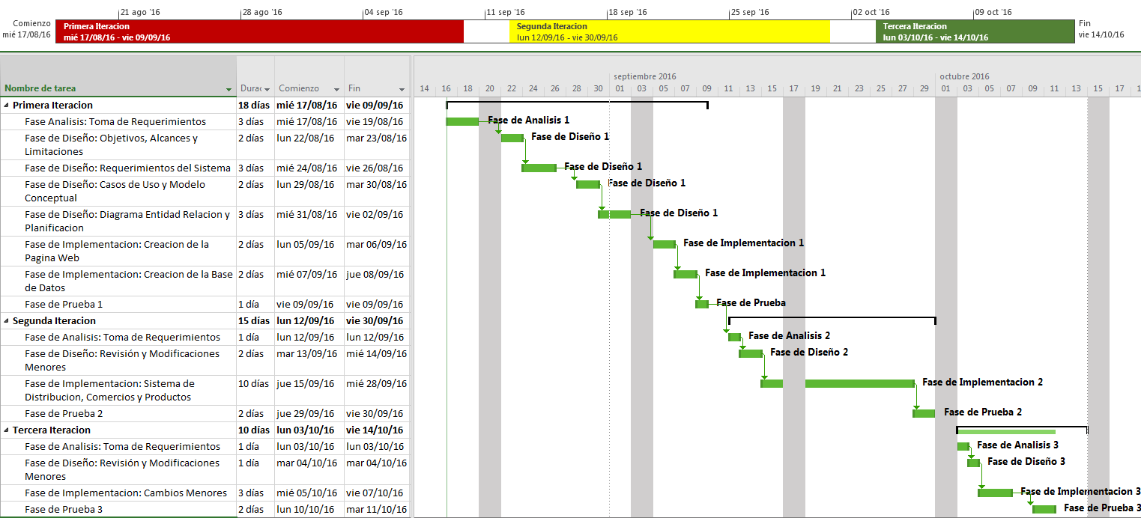

Diagrama : Diagrama de Gantt del Proyecto